目錄
1 摘要 3
2 緒論與目的 3
3 目前相關的商品與研究 4
3.1 相近英語學習軟體比較 4
3.2 大型語言模型(Large Language Model, LLM) 5
3.3 語音轉文字(Speech-to-Text, STT) 6
3.4 文字轉語音(Text-to-Speech, TTS) 6
3.5 視覺語言模型(Vision Language Model, VLM) 7
3.6 檢索增強生成(Retrieval-Augmented Generation, RAG) 8
4 系統功能與系統開發架構 8
4.1 系統功能分解 8
4.2 系統架構 10
4.3 關聯式資料庫設計 11
5 預期系統功能展示 11
5.1 發音反饋 13
5.2 情境對話 14
5.3 文法教學 15
5.4 寫作建議 16
5.5 設定頁面 17
5.6資源推薦 18
6 結論與預期結果 19
6.1 預期結果 19
6.2 未來展望 20
7 參考文獻 20
8 需要指導教授指導內容 20
8.1 支援本研究所需之相關知識 20
8.2 指導本系統功能完善與改良 21
8.3 協助本系統績效評估 21
8.4 輔導本研究計畫撰寫 21
8.5 引導本研究未來發展 21
8.6 審核最終本研究計畫內容 21

圖目錄
圖 3-1 Transformer 架構示意圖[1] 5
圖 3-2 OpenAI Whisper 模型架構示意圖[2] 6
圖 3-3 VITS 模型訓練架構與生成模型架構示意圖[3] 7
圖 3-4 ViT 架構示意圖[4] 7
圖 3-5 檢索增強生成示意圖[5] 8
圖 4-1 AI 英語學習夥伴功能分解圖 10
圖 4-2 AI 英語學習夥伴系統架構圖 10
圖 4-3 AI 英語學習夥伴之關聯式資料庫實體關聯圖 11
圖 5-1 圖文選單與模式切換示意圖 12
圖 5-2 程度設定與相異程度回應示意圖 13
圖 5-3 發音反饋模式示意圖 13
圖 5-4 發音反饋模式示意圖之二 14
圖 5-5 情境對話模式示意圖 14
圖 5-6 情境對話模式示意圖之二 15
圖 5-7 文法教學模式示意圖 16
圖 5-8 寫作建議模式示意圖 16
圖 5-9 設定頁面示意圖 17
圖 5-10 通知設定與主動推播示意圖 18
圖 5-11 資源推薦模式示意圖 19

表目錄
表 3-1 功能比較表 4

1 摘要
本研究設計一個多模態「AI 英語學習夥伴」聊天機器人(LINE Bot)，透過易於上手的 LINE 介面，讓英語學習者能夠輕鬆進行情境式英語學習，並且透過定時推播功能保持學習的連貫性與繼續學習的動力。
系統整合了多種深度學習模型──大型語言模型(Large Language Model, LLM)、語音轉文字(Speech-to-Text, STT)模型、文字轉語音(Text-to-Speech, TTS)模型與視覺語言模型(Vision Language Model, VLM)實現多模態特性，並利用檢索增強生成(Retrieval Augmented Generation, RAG)提升回應的準確性；再使用 FastAPI 開發支持非同步程式設計(Asynchronous Programming)的 LINE 聊天機器人。
系統具有反應迅速、回覆自然的情境對話、口說練習、資源推薦等多元練習模式，且具有能理解文字、語音以及圖片訊息的多模態特性。此外，系統可根據關聯式資料庫，定期推送訊息給設置了定時提醒的使用者，幫助他們在輕鬆有趣的互動中提升聽、說、讀、寫能力，並持續激勵學習進步。
關鍵字：英語學習、聊天機器人、LINE Bot、深度學習、多模態、LLM、STT、TTS、VLM、RAG

2 緒論與目的
隨著全球化的發展，英語已成為跨文化交流的重要工具；然而在台灣，不少非英語專業的大學生及社會人士，在學習英語過程中常面臨學習動機不足、學習環境不夠沉浸，以及難以持續有效練習等挑戰。傳統的英語自學方式往往較為單一、枯燥，又比較難滿足學習者在日常生活中自然使用英語的需求；而尋求真人教師授課雖然可能有更高品質的學習體驗，但通常學習的花費也會更加昂貴，使不少學習者會感到難以負擔；對於較不擅長與人互動的學習者來說，面對面的學習也可能帶來較大的心理壓力。因此如何透過創新的科技技術，為學習者創造一個既有趣又有效的學習情境，並且克服高成本的問題，成為了目前的一大挑戰。
近幾年人工智慧技術發展愈發迅速，尤其一些優秀的深度學習模型出現，為英語學習提供了更多創新、便捷且花費相對較少的學習方式。一些現有的英語學習 App 已經開始將這些技術融入，並推出文法分析、語音互動、情境模擬等功能，提供了更加靈活、個性化的學習體驗。但這些 App 在設計上仍然存在一些問題──對於較年長或科技使用經驗較少的學習者來說，可能會面臨 App 挑選上的困難，且適應不同的陌生操作介面亦需耗費額外時間與精力。
針對上述問題，本研究提出了一個解決方案──基於 LINE 與多種深度學習模型的多模態「AI 英語學習夥伴」聊天機器人。 LINE 在台灣是最被廣泛使用的即時通訊軟體之一，擁有龐大的使用者群體與高頻率的使用特性。對於絕大多數人而言，LINE 作為日常通訊工具，熟悉的使用介面，不必花費額外的精力去摸索不熟悉的 App 介面或操作流程，進而極大地降低了學習門檻。因此結合 LINE 的優勢，與多種優秀的深度學習模型，本研究設計了這款多模態「AI 英語學習夥伴」，無需額外下載與學習複雜的應用程式，與其帳號加為 LINE 好友，即可進行情境式的英語學習，並藉由高自由的推播設定，幫助維持學習的動力。而文字、語音與圖像皆可與其互動的多模態特性，也能幫助使用者以更多元的方式學習英語，將情境式學習變得更有成效、更加輕鬆有趣。
本研究旨在設計並實現一款基於 LINE 聊天機器人與多種深度學習模型的「AI 英語學習夥伴」，具體研究目的如下列三點：
- 情境對話：將多種深度學習模型與 LINE 聊天機器人進行整合，實現自然流暢的對話功能，提供學習者多模態的情境式英語學習。
- 主動推播：設計關聯式資料庫與非同步程式設計，實現主動推播功能，定時向學習者推送學習通知，增強學習動機與持續性。
- 提供一個利於使用者學習的介面，選擇合適的 AI 語言模型給出適切的回應，並進行使用者實測，提高使用者的學習滿意度。

3 目前相關的商品與研究

3.1 相近英語學習軟體比較
正式開發之前，我們可以先對目前現有的英語學習軟體與聊天機器人進行比較，並評估本研究開發的系統具有那些優勢。以下我們根據 Google Play 的下載次數與評分，尋找了一些知名 App，並且也找到一個英語學習的 LINE 聊天機器人一起比較(如表 3-1，其中 AI 英語學伴即為本研究所開發的系統)。

表 3-1 功能比較表
 | AI 英語學伴 | Duolingo | Cake | Seymour | Speak
情境對話方式 | 中英文語音、文字皆可 | 僅能英文語音 | 英文語音或文字 | - | 英文語音或文字
詞句練習主題 | 可依情境或文法自訂 | 無法自由挑選 | 依情境挑選  (主要為基礎、旅遊和影劇) | 依情境或文法挑選 | 依情境挑選  (局限在基礎、旅遊及職場)
教學影片資源 | 網路優質影片 | - | 網路影片片段 | AI 語音簡易動畫 | 真人錄製教學影片
文章寫作建議 | 詳細指導建議 | - | - | 簡單文法檢查 | -
通知設定 | 可定時  可選天 | 可定時  不可選天 | 可定時  不可選天 | 僅可選早中晚  可選天 | 可定時  不可選天
平台介面 | LINE  簡單明瞭 | App  說明較少 | App  設計複雜 | LINE+Web  設計複雜 | App  設計複雜
本研究設計的系統包含市面上常見的學習軟體之功能，且情境對話方式支持中英雙語的語音及文字、練習主題和通知設定有更高的自由度、教學影片推薦完整的優質資源、文章寫作有詳細的分析指導、平台介面也更加容易操作，相較於這些熱門學習軟體，功能更加全面與強大。
此外他們開發的系統皆為商用，沒有開源，當中充滿許多技術門檻，包括 AI 語言型的選擇、部署，介面的開發，現代化情境英語學習的方法等，本研究要自己做一套開源的系統，將前述技術整合起來，讓語言學習相關領域的人能夠快速進入 AI 輔助語言學習的時代。

3.2 大型語言模型(Large Language Model, LLM)
大型語言模型是基於深度學習技術的自然語言處理模型，由大量參數的神經網路所組成；透過大規模的文本資料訓練，學習語言的結構、語法以及語義後，能夠處理複雜的語言任務，如語言生成、語法糾錯、文本摘要等。當前主流的大型語言模型的核心技術是基於 Transformer 架構(如圖 3-1)，一種採用自注意力機制(Self-attention)的深度學習模型，可以對整個序列進行自我關注，依照各部分的不同重要性，分配相應的權重。
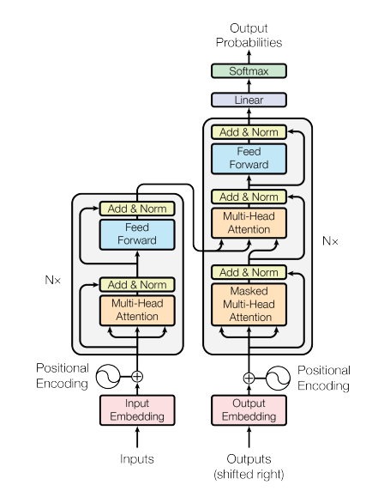

圖 3-1 Transformer 架構示意圖[1]
相較於傳統的循環神經網路(Recurrent Neural Network, RNN)或長短期記憶模型(Long Short-Term Memory, LSTM)，Transformer 的自注意力機制使其能夠同時考慮序列中的所有位置訊息，而不受序列長度影響捕捉到的位置關係，又消除了對時間順序的依賴，從而能夠處理更長且更複雜的文本，生成的質量又更好，而且可以使用 GPU 進行平行運算大幅提高運算效率。

3.3 語音轉文字(Speech-to-Text, STT)
語音轉文字又被稱作自動語音辨識(Automatic Speech Recognition, ASR)，能夠將語音訊息轉換成相應的文字。目前主流的語音轉文字模型是同樣基於 Transformer 架構為主，以 OpenAI 的 Whisper 說明，首先語音信號會經由傅利葉轉換，轉換成頻譜圖，然後經由卷積神經網路(Convolutional Neural Network, CNN)提出特徵，然後便進入類似於 Transformer 架構的做後續處理，最後生成相應文字(如圖 3-2)。
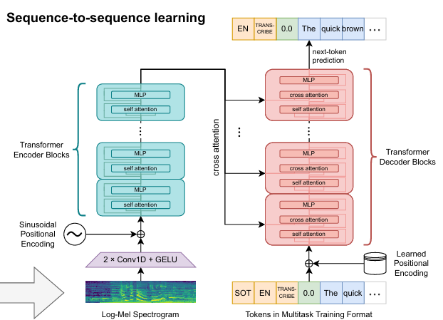

圖 3-2 OpenAI Whisper 模型架構示意圖[2]

3.4 文字轉語音(Text-to-Speech, TTS)
文字轉語音是將一般語言的文字轉換為自然語音的技術，目前的文字轉語音也是依賴深度學習模型，其中 VITS(Variational Inference with adversarial learning for end-to-end Text-to-Speech) 是近期推出表現十分優異的模型，不少模型也是基於 VITS 的架構再做調整。VITS 模型的主要特點是使用了生成對抗網路(Generative Adversarial Network, GAN)來進行訓練(如圖 3-3 左)，而生成過程採用變分自編碼器(Variational Autoencoder, VAE)進行生成，之後再藉由流模型(Flow-based Model)中的逆向函式，增加生成語音的質量，使語音更加真實自然(如圖 3-3 右)。

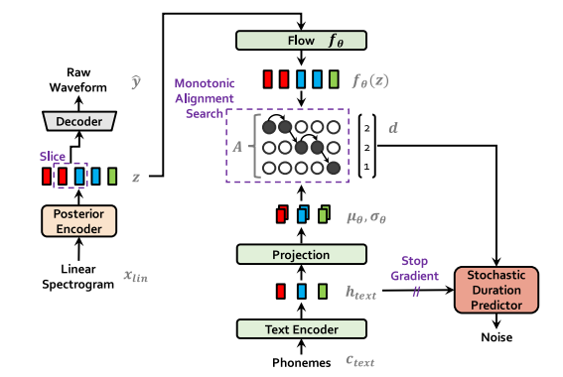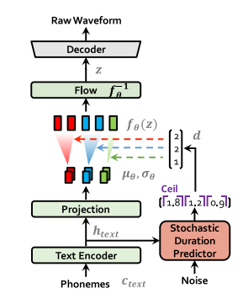

圖 3-3 VITS 模型訓練架構與生成模型架構示意圖[3]

3.5 視覺語言模型(Vision Language Model, VLM)
視覺語言模型基本上是由大型語言模型與視覺編碼器(Vision Encoder)組合而成的多模態模型，可以將圖像訊息轉變為文字描述，用於理解圖像甚至是影像所代表的涵義。雖然視覺語言模型多數是基於 Transformer 架構，但隨著研究發展，在架構與實現方式可能相差愈來愈大。值得一提的是，由 Transformer 的編碼器(Encoder)轉變而成的 ViT(Vision Transformer) 在許多研究中，成為了視覺語言模型的視覺編碼器之基礎(其架構如圖 3-4)；視覺語言模型可以藉由這個 ViT 來提取圖片的特徵，再藉由 Transformer 的解碼器(Decoder)根據這些特徵生成相應的文字描述。
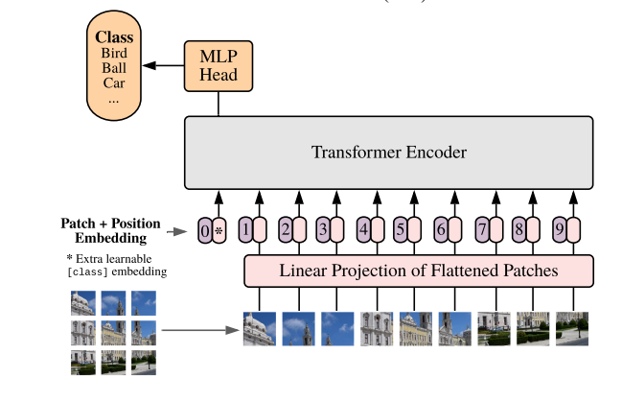

圖 3-4 ViT 架構示意圖[4]

3.6 檢索增強生成(Retrieval-Augmented Generation, RAG)
檢索增強生成是利用外部資料庫，提供大型語言模型資訊檢索的技術，減少大型語言模型生成內容的偏見與錯誤，或提升情境理解的能力。通常由文本嵌入模型(Text Embedding Model)與向量資料庫搭配組成。使用前先將文檔、資料集透過文本嵌入模型轉換成向量並儲存至向量資料庫中，接著當大型語言模型收到提示詞後，便可利用搜尋引擎進行檢索(Retrieval)，檢索到的訊息再與提示詞一並傳給模型的解碼器生成文字(如圖 3-5)。
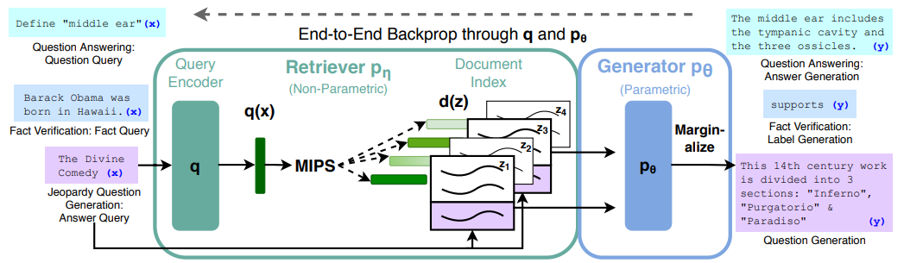

圖 3-5 檢索增強生成示意圖[5]

4 系統功能與系統開發架構

4.1 系統功能分解
本研究基於 LINE 聊天機器人與多種深度學習模型，開發的多模態「AI 英語學習夥伴」系統如圖 4-1 所示，主要功能可分為：
- 口說練習：透過大型語言模型與語音轉文字、文字轉語音模型的配合，讓使用者能夠直接使用 LINE 內建錄音功能，進行英語發音練習，或者也可與聊天機器人以不同話題進行情境對話；對話時也可以傳遞圖片和聊天機器人談論，聊天機器人會藉由視覺語言模型來了解圖片內容。
  - 發音反饋：大型語言模型會提供使用者一些英語詞句，讓使用者練習誦讀，接著透過語音轉文字模型，將使用者語音轉成文字，比對原先提供給使用者的詞句，藉此指出使用者發音上的問題所在。
  - 情境對話：聊天機器人模擬日常情境，扮演其中角色與使用者交談，並根據情境提供使用者相關單字片語，引導使用者的表達方式符合情境需求；使用者得以文字、語音、圖像等方式交談，透過大型語言模型、語音轉文字模型，以及視覺語言模型，使用者所傳遞的各類型態資訊皆可被聊天機器人捕捉，進而為使用者創造一個既有趣又有效的學習環境。
- 讀寫練習：參考認知負荷理論(Cognitive Load Theory, CLT)[6]，以提示詞工程(Prompt Engineering)讓大型語言模型進行高效的文法教學；而使用者有一定基礎後，便可嘗試寫作，再由 AI 給予建議。
  - 文法教學：使用者提出想要學習的特定文法知識點後，系統會先進行概念解釋，說明知識點基本概念；然後說明學習意義，讓使用者學習這個知識點的實際應用價值；接著利用少樣本提示(Few-Shot Prompting)[7]讓大型語言模型生成優質的學習範例，並解釋這個知識點的具體原理與方法；最後提供三個與學習範例高度相關的習題給使用者練習，讓使用者徹底掌握想要學習的文法知識。
  - 寫作建議：使用者將自己所寫的英文文章傳送給聊天機器人，系統會檢查文章的文法、用詞、句構等各個方面，並提供修改範例來幫助使用者改善自身寫作的問題，從而提升英語寫作能力。
- 督促學習(使用者設定)：使用者可於設定頁面開啟主動推播，讓聊天機器人於使用者設置的時間，定時提醒使用者進行學習。
- 教學資源推薦：利用檢索增強生成技術，事先將良好的學習資源(如有趣的教學影片、Podcast，或優質的學習教材等)進行文本嵌入，儲存至向量資料庫，再根據使用者需求，給予合適的資源推薦。
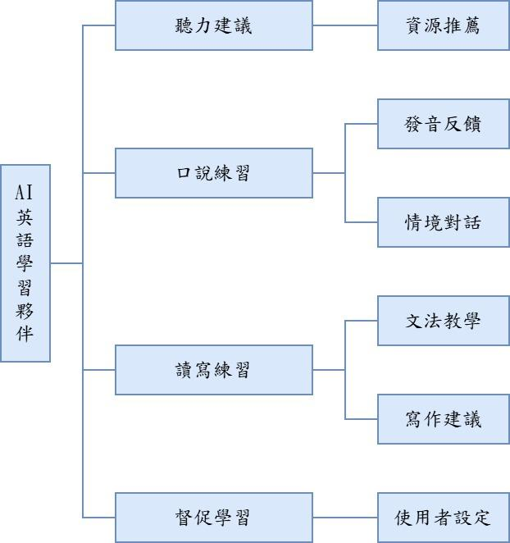

圖 4-1 AI 英語學習夥伴功能分解圖

4.2 系統架構
分解出系統預計實現的功能後，本研究將系統分為前端以及後端組件，設計出了系統架構如圖 4-2：
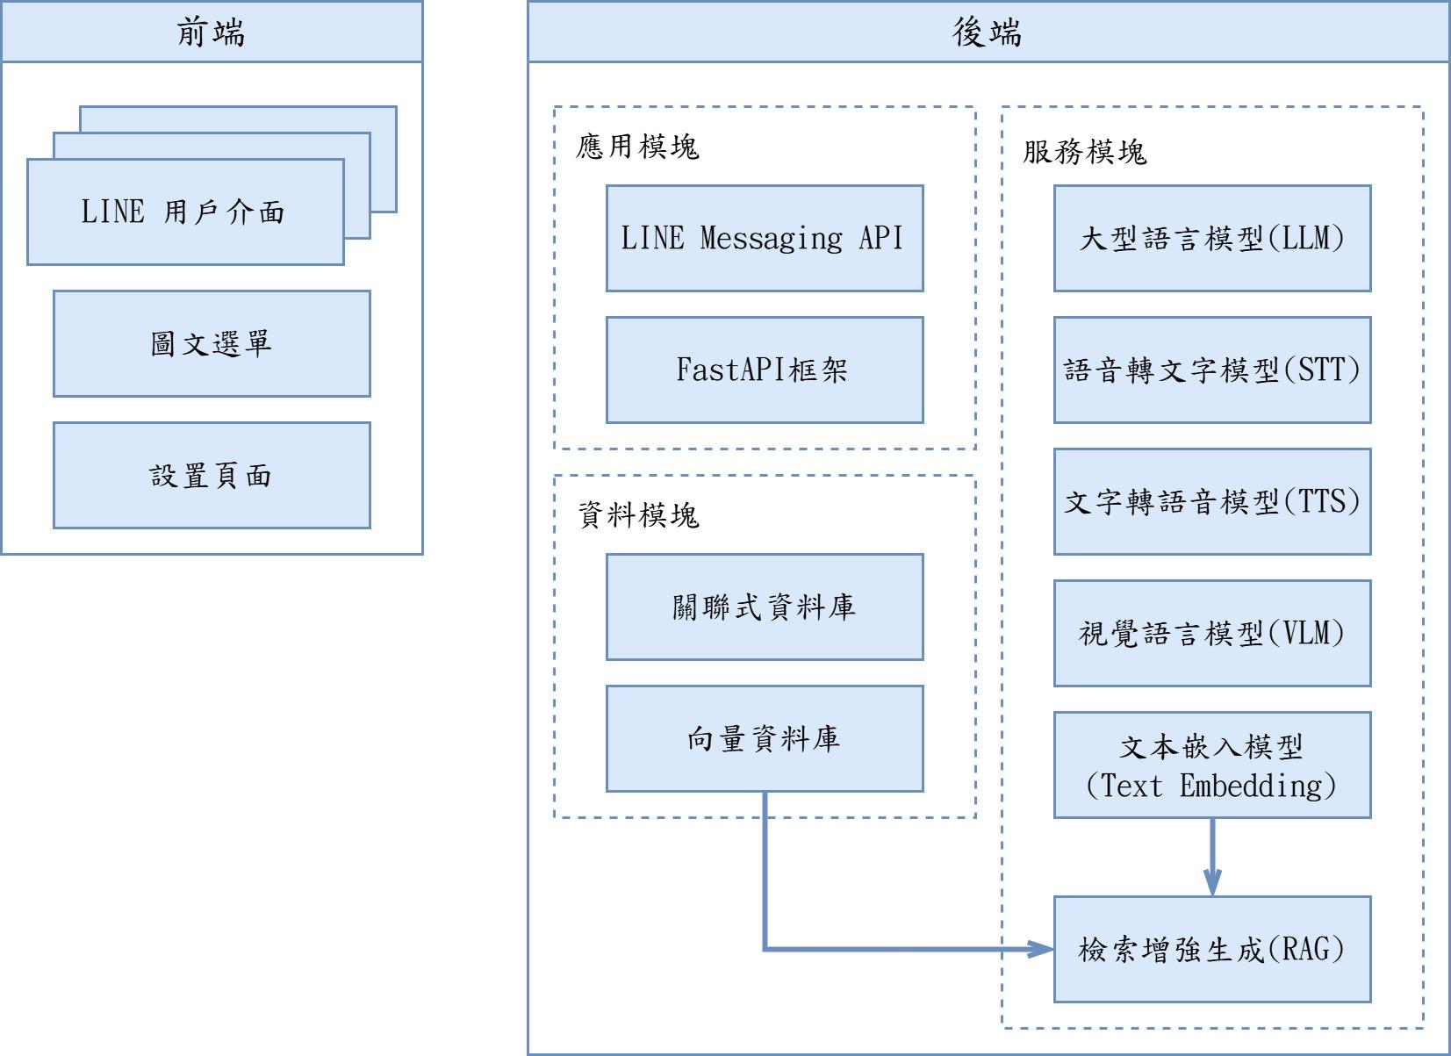

圖 4-2 AI 英語學習夥伴系統架構圖
前端的 LINE 用戶介面由 LINE 所提供，其中包含訊息顯示以及語音錄製和播放模組；而圖文選單也依附於 LINE，只是其圖案樣式與功能需要開發者自行定義，因此於圖中獨立呈現出來。至於設定頁面則是使用 HTML 模板，並藉由 FastAPI 的 Jinja2 模板引擎動態渲染畫面；當使用者的進行交互操作，前端會使用 JavaScript 的 FetchAPI 發送請求，將使用者的設置傳到後端，進而更新關聯式資料庫的資料。
後端以功能性來區分可分為以下三個主要模塊：
- 應用模塊：負責與外部系統和前端組件進行交互，主要由 LINE Messaging API 以及 FastAPI 框架構成。LINE Messaging API 能使後端與 LINE 進行雙向通訊，接收來自使用者的訊息並進行回應。另一方面 FastAPI 負責處理來自 LINE 的 HTTP 請求，管理設定頁面的交互，並對資料庫進行讀寫操作等。
- 服務模塊：包含所有被封裝成物件的深度學習模型，提供後端調用其功能。在這些模型中，文本嵌入模型較為特別，因為該模型本身不會被單獨調用，而是配合資料模塊中的向量資料庫構成檢索增強生成。而這個檢索增強生成技術我們也將其封裝成物件，可直接使用此物件將文本嵌入並儲存至向量資料庫，並在資源推薦模式下檢索向量資料庫中的學習資源，再將搜尋結果傳給大型語言模型生成回覆訊息。
- 資料模塊：功能為儲存和管理各式資料，由關聯式資料庫與向量資料庫組成。關聯式資料庫儲存使用者相關資訊，這些資訊包括：使用者的基本資訊、與聊天機器人的對話紀錄、主動推播的設定等。而向量資料庫則是用於學習資源的儲存，如服務模塊的介紹，與文本嵌入模型協同工作，組成檢索增強生成。

4.3 關聯式資料庫設計
用於儲存使用者相關資訊的關聯式資料庫，我們利用實體關聯圖(Entity Relationship Diagram, ERD)設計其結構(如圖 4-3)，其中使用者與對話紀錄和暫存資訊描述為多對多的關係，是考量到日後聊天機器人可以在群組中，與多位使用者同時進行對話的發展。而因為考慮到這樣多對多的關係，分別將使用者與對話紀錄以及暫存資訊的 Id 拉出，形成兩個組合實體，使資料庫更易於維護，同時也減少冗於的資料被儲存，以及提升查詢性能。
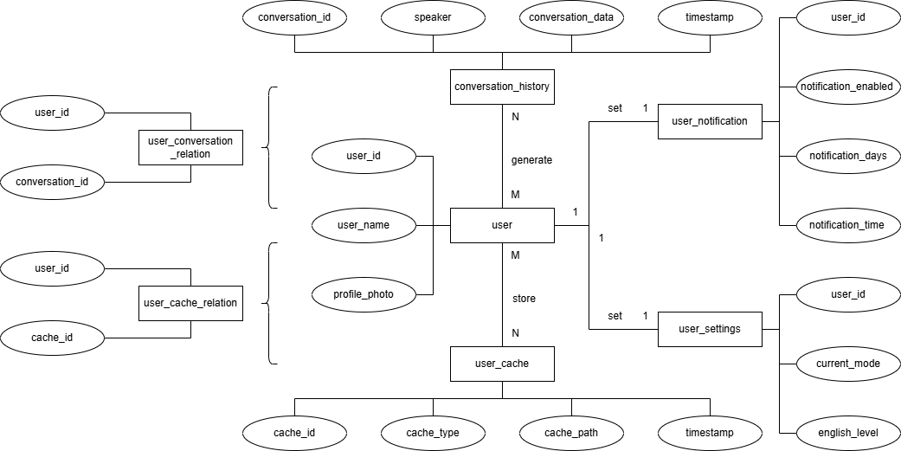

圖 4-3 AI 英語學習夥伴之關聯式資料庫實體關聯圖

5 預期系統功能展示
本系統共有六種模式，包括發音反饋、情境對話、文法教學、寫作建議、設定頁面、資源推薦，不同模式可透過圖文選單(如圖 5-1 左)或直接輸入特定格式字詞(在模式名稱之前加上一個米字號，如圖 5-1 右)即可進行切換。
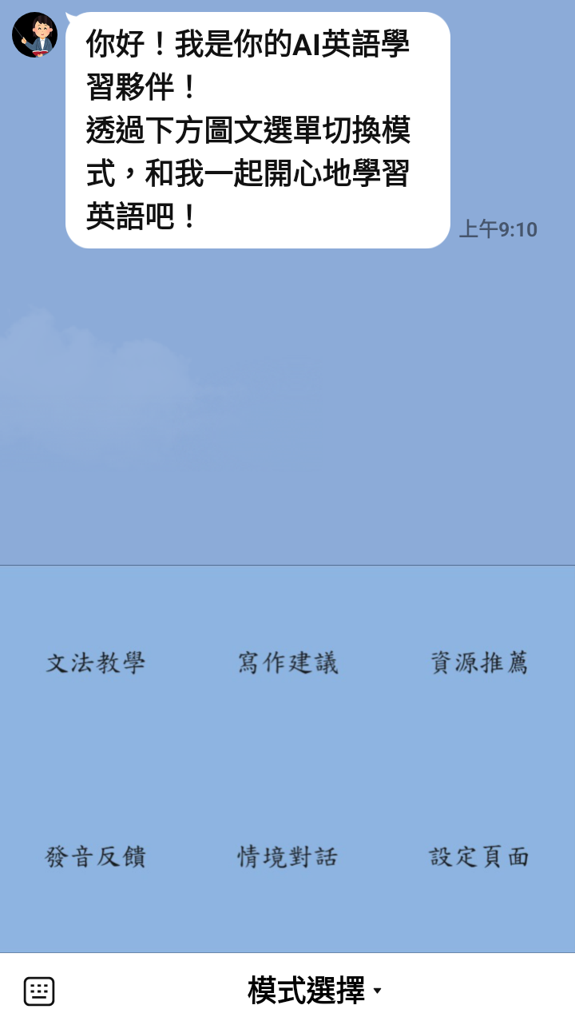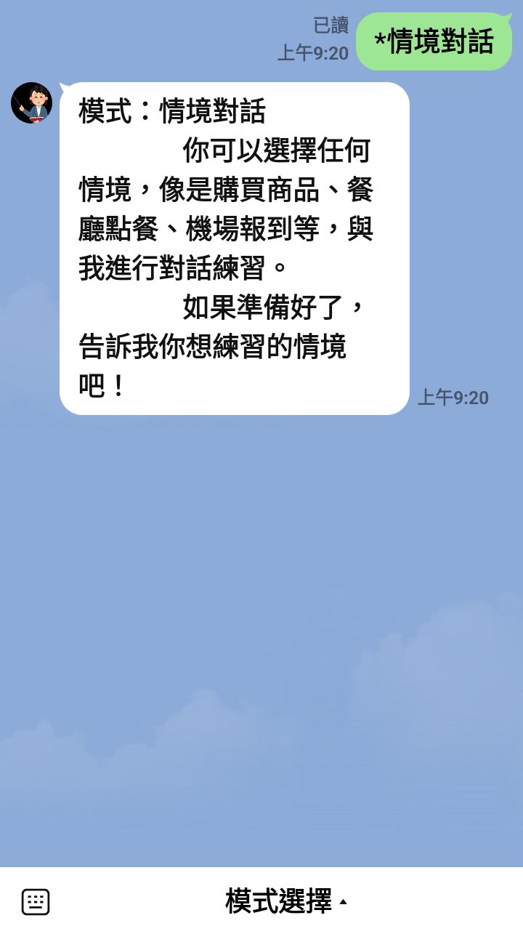

圖 5-1 圖文選單與模式切換示意圖
而在設定頁面中(於「5.5 設定頁面」會再進一步詳細介紹)，使用者還可以根據自身英語程度，調整系統難易度(參考 CEFR 分級，如圖 5-2 左，紅框標示處)；難度設定愈簡單，AI 教導的語句也會相對簡短容易，讓學習者可以循序漸進地學習英語(如圖 5-2 中，程度設置為相對基礎的 A1-A2，而圖 5-2 右，則是較為進階的 C1-C2 程度；同樣是請教聊天機器人如何用英語購買咖啡，對於初階程度聊天機器人會教導基礎的語句，而較為進階的程度聊天機器人便會提供更長、更加專業的語句)。
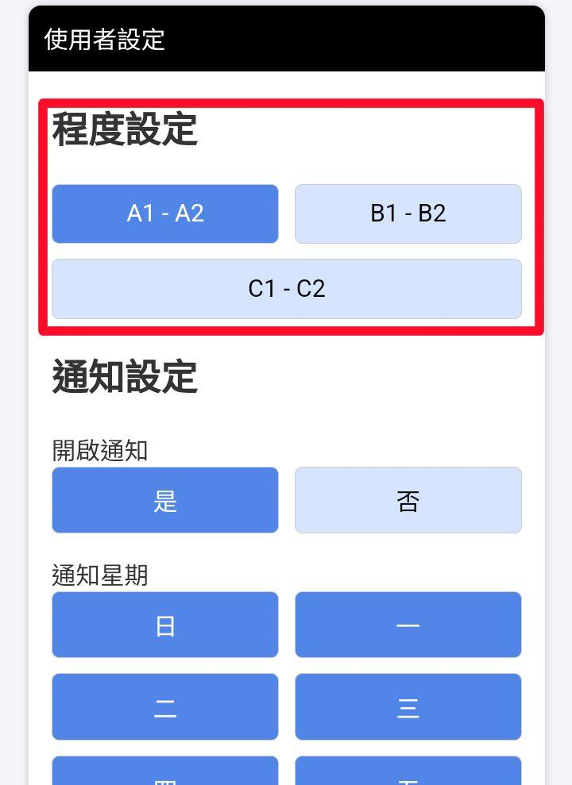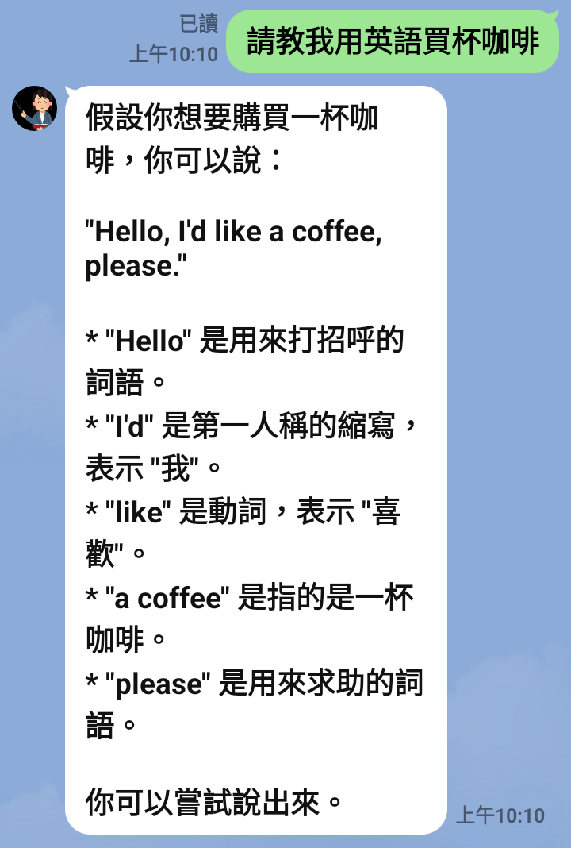

圖 5-2 程度設定與相異程度回應示意圖

5.1 發音反饋
這個模式下聊天機器人會提供使用者一些句子練習，使用者便可透過 LINE 提供的錄音介面，錄製下自己的語音(如圖 5-3 左)並傳送語音訊息給聊天機器人，而聊天機器人會根據使用者的口說情形，來給予相應的反饋(如圖 5-3 右)。
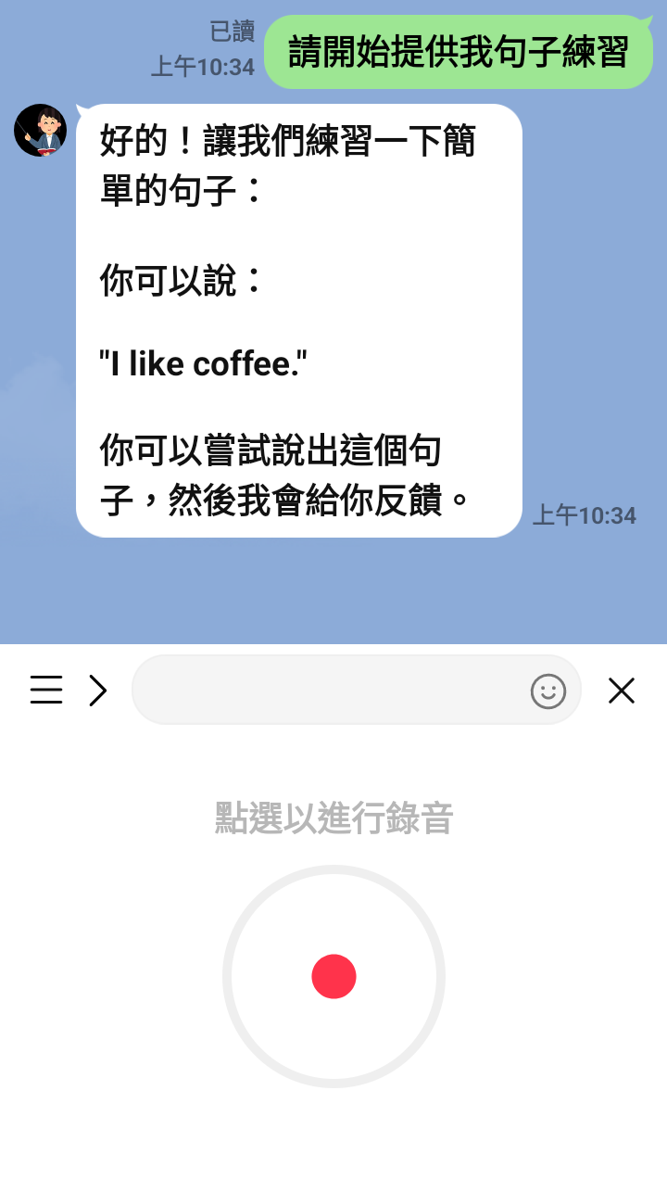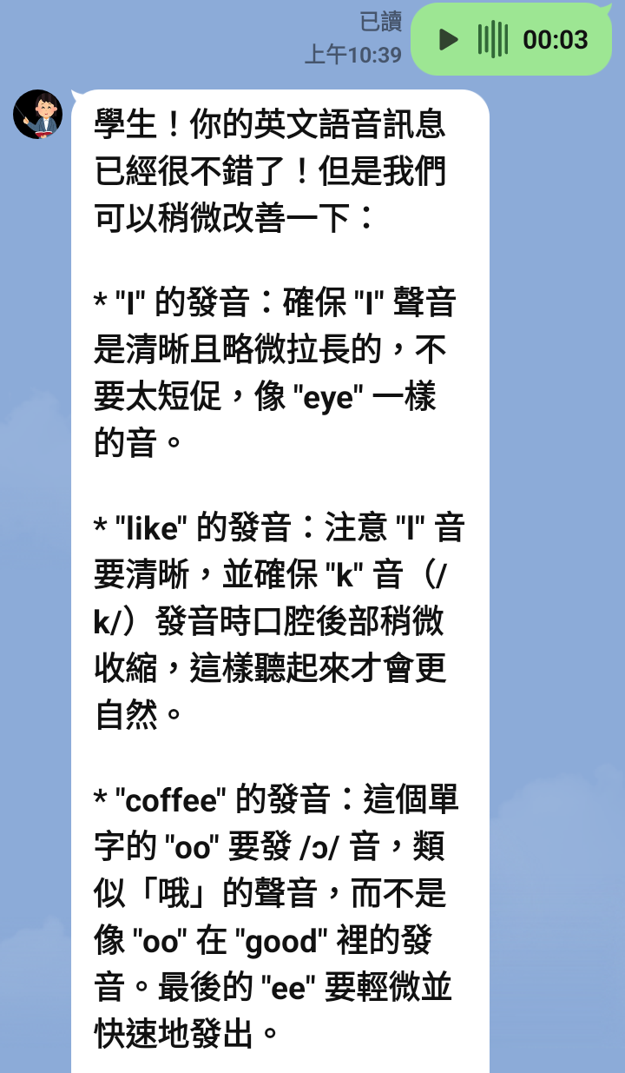

圖 5-3 發音反饋模式示意圖
除了針對發音給予反饋，聊天機器人也能指出何處發音不標準，協助使用者改善，甚至還能提供更多表達方式讓使用者學習(如圖 5-4 左，聊天機器人所提供的語句中有個 scenery 單字；圖 5-4 右，測試者刻意將其唸成接近 seas 的讀音，聊天機器人也能夠精準地指出問題點，並給予更多建議)。
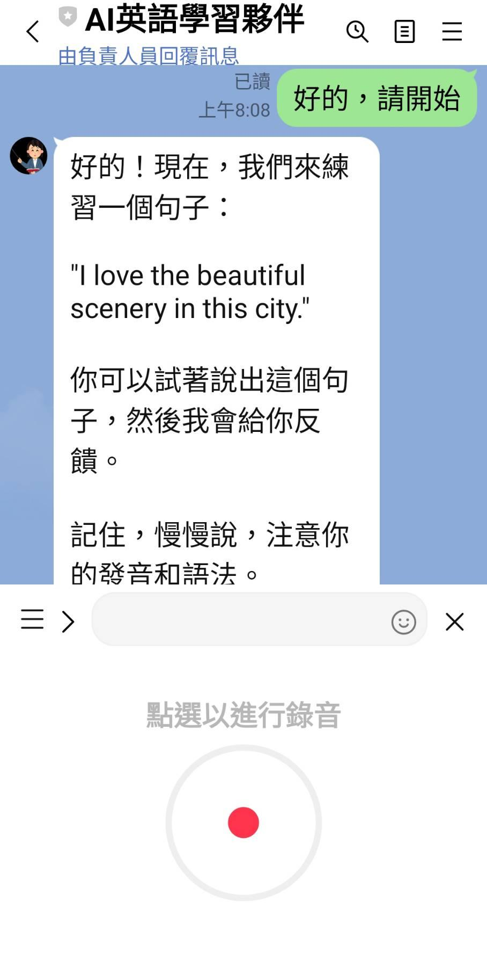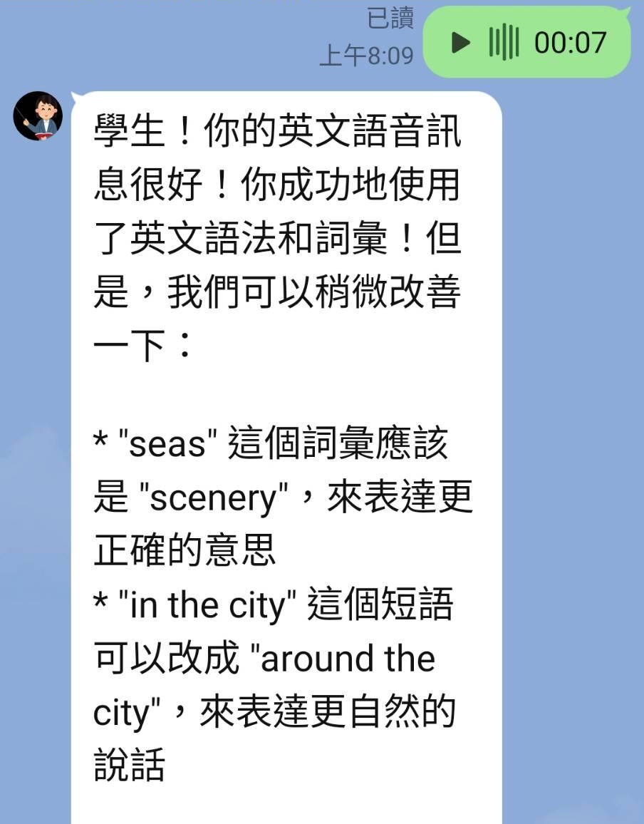

圖 5-4 發音反饋模式示意圖之二

5.2 情境對話
使用者選擇自己想要練習的情境後，聊天機器人便會開始模擬這個情境的會使用到的相關話語，並給予使用者一些建議(如圖 5-5 左)。接下來使用者可以練習講述並傳遞語音訊息，聊天機器人會給予更多建議並提出使用者可以改善的空間，也能透過文字轉語音模型，回覆語音內容，提供使用者參考如何講述語句(如圖 5-5 右)。
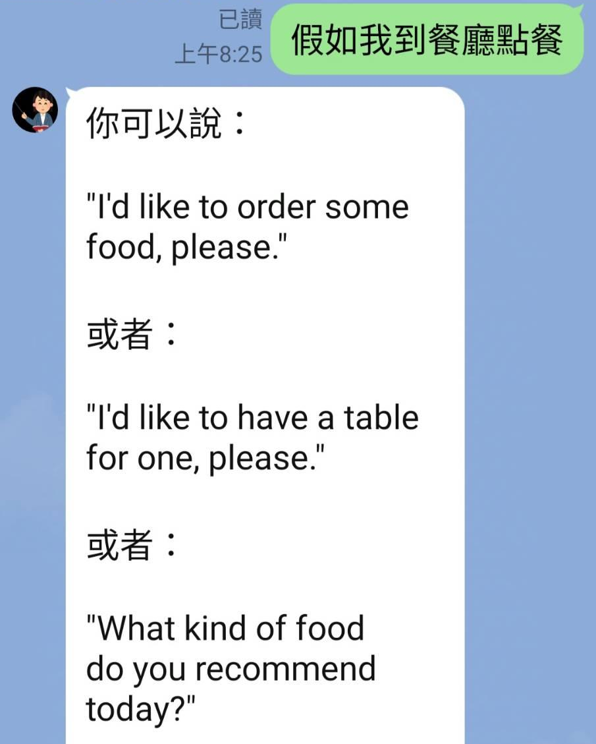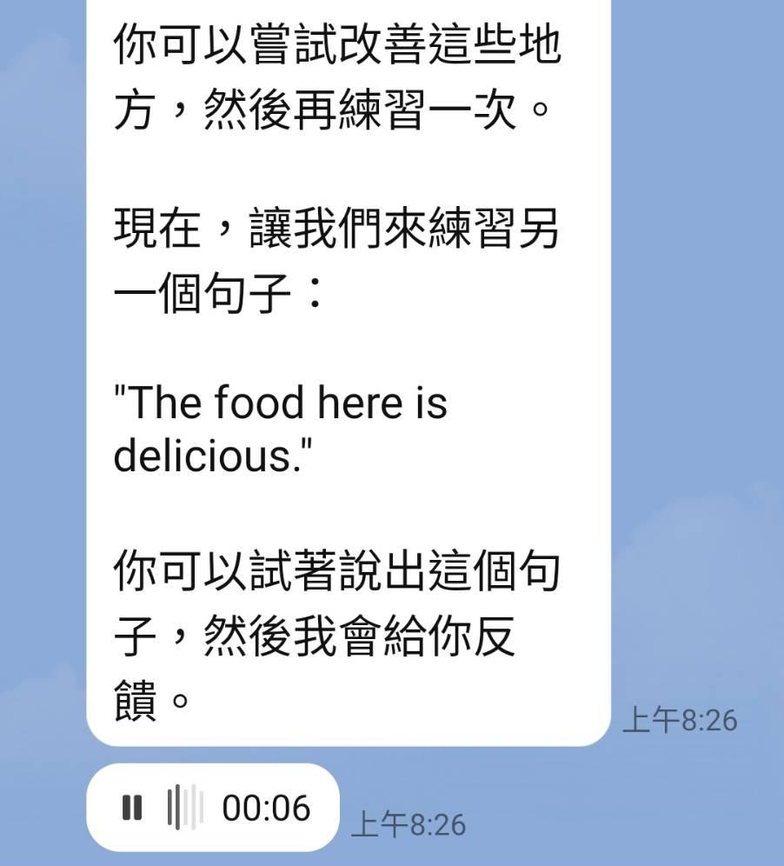

圖 5-5 情境對話模式示意圖
使用者也可以讓聊天機器人進行角色扮演，直接模擬在特定情境下的對話(如圖 5-6 左，測試者讓聊天機器人扮演服務生，自己扮演顧客，模擬在餐廳點餐的情境下進行對話練習)，而且對話途中也可以直接使用圖片來表達(如圖 5-6 右，測試者傳送一張披薩圖片，而非直接告訴聊天機器人要選擇披薩，聊天機器人也可以透過視覺語言模型了解使用者的意思)，如此一來要是使用者遇到不太會描述的情形，也能使用圖像的方式，讓聊天機器人適當地提供對話回應的建議。
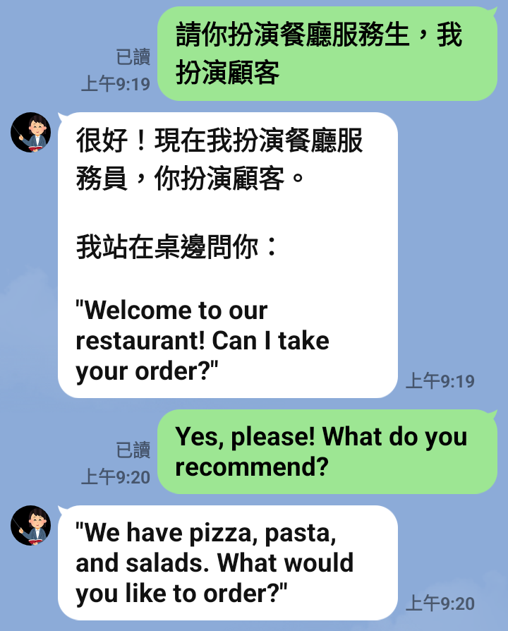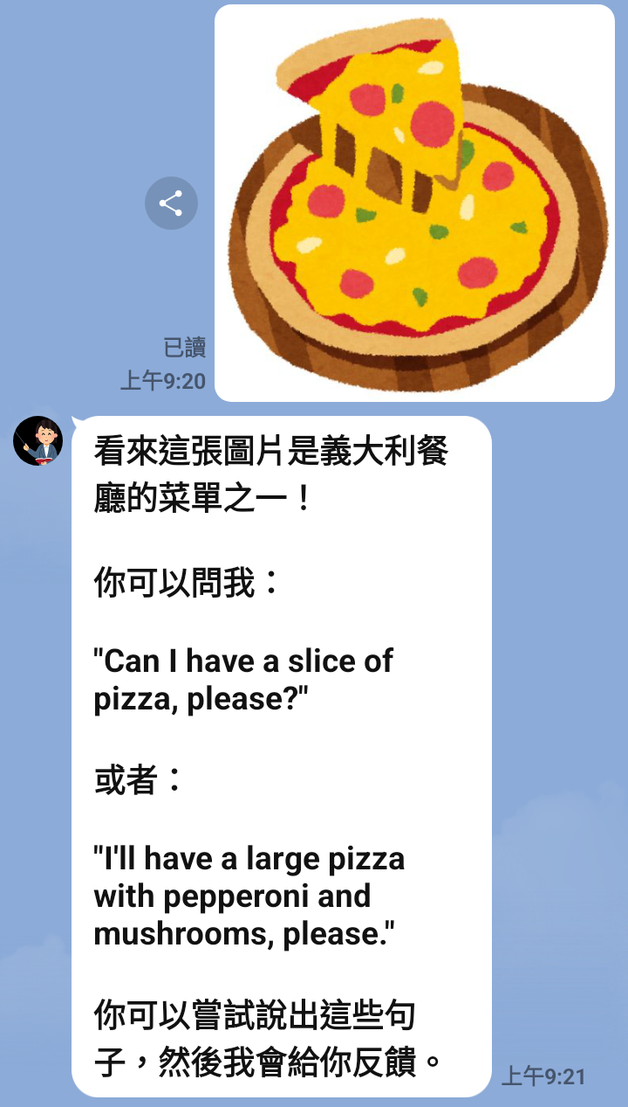

圖 5-6 情境對話模式示意圖之二

5.3 文法教學
此模式有參考認知負荷理論；當使用者決定想要學習的文法，聊天機器人便會先進行該文法的概念解釋，以及說明學習這個文法的意義(如圖 5-7 左)，接著再給予一些學習範例和範例解析，幫助使用者了解該文法的使用方法(如圖 5-7 中)，最後提供使用者一些簡單的練習題目，讓使用者實際演練，進一步掌握該文法，同時建立自信心與成就感(如圖 5-7 右)。
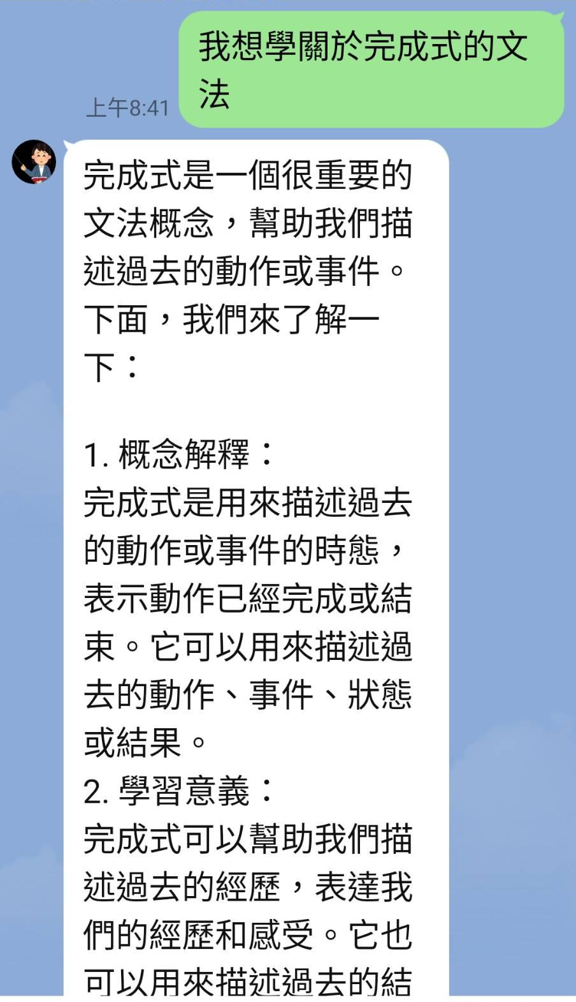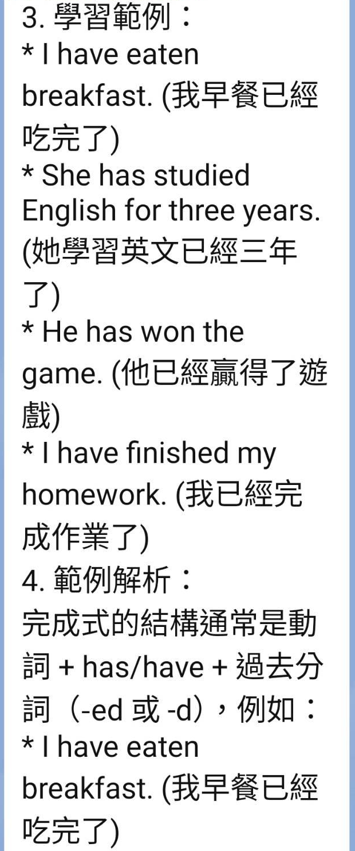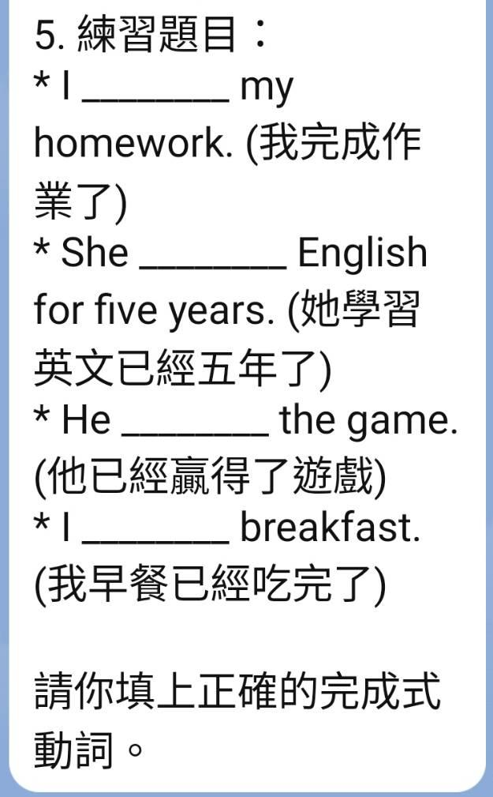

圖 5-7 文法教學模式示意圖

5.4 寫作建議
此模式下使用者可以向聊天機器人請教寫作的建議(如圖 5-8 左)，也可以傳遞圖片來進行看圖寫作(如圖 5-8 中)，系統會利用視覺語言模型來了解圖片內容，並再給予使用者更多建議(如圖 5-8 右)。
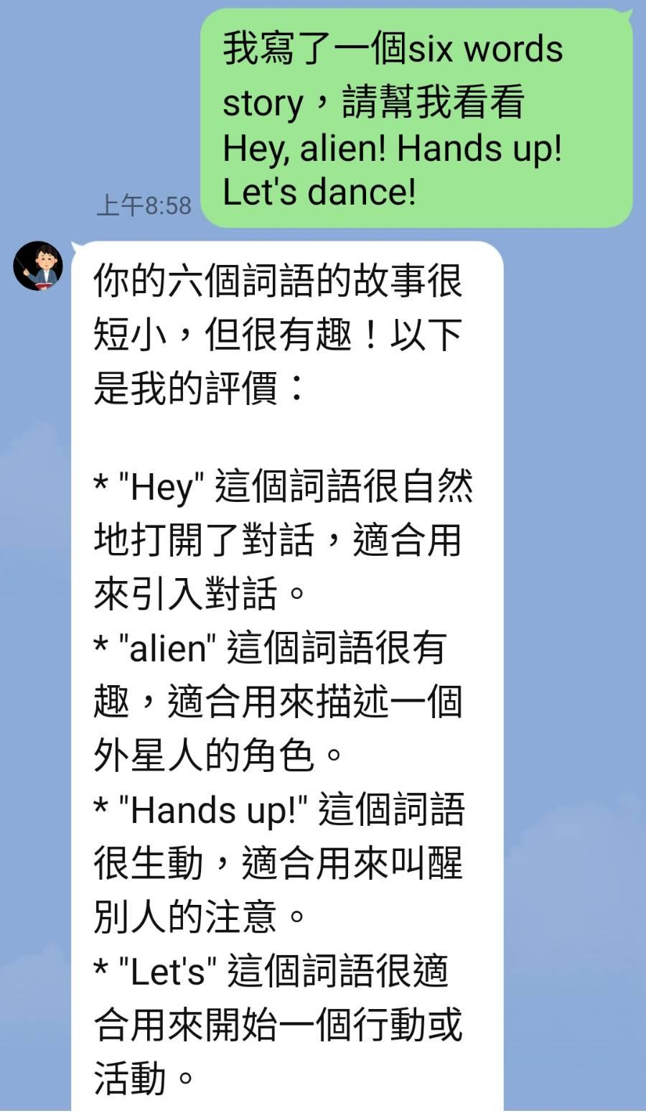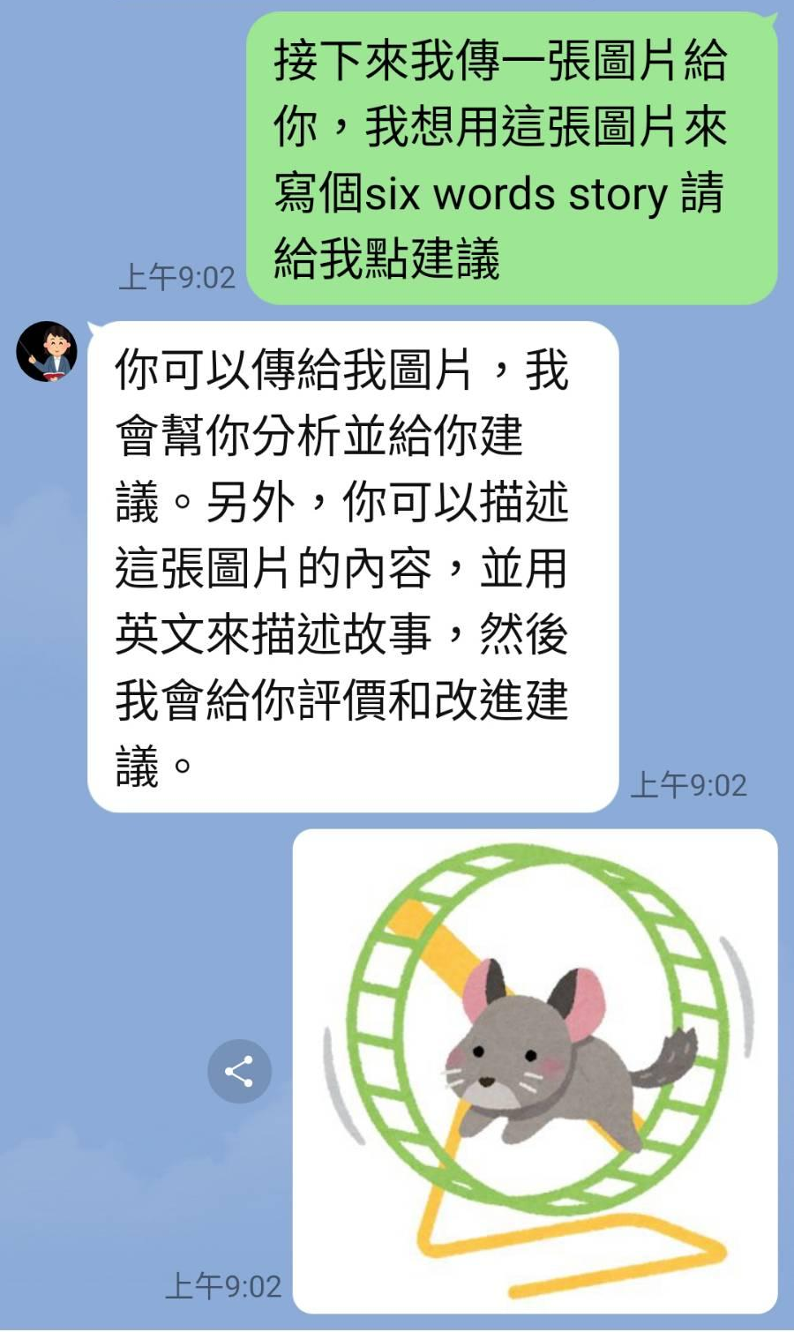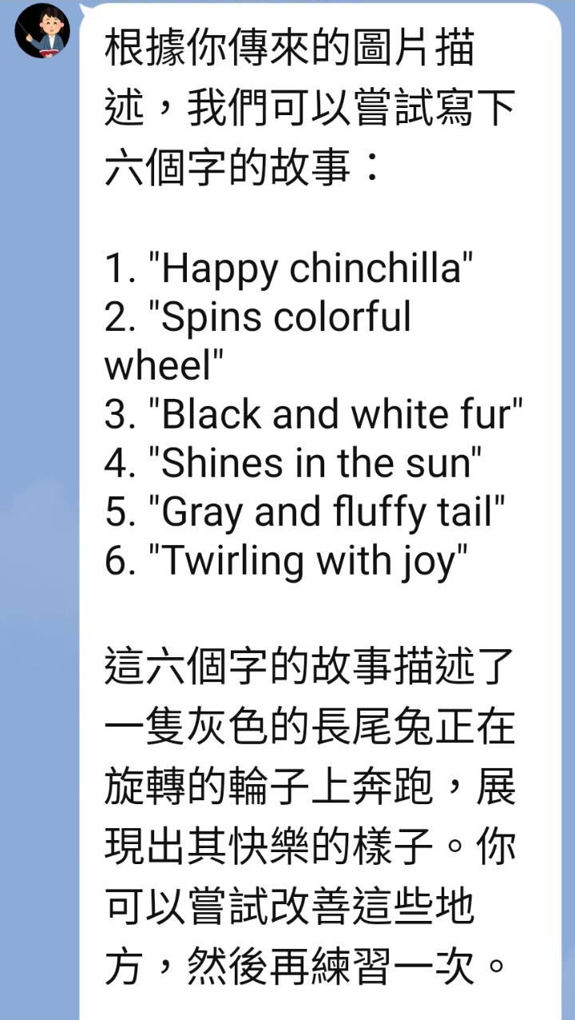

圖 5-8 寫作建議模式示意圖

5.5 設定頁面
點選圖文選單的設定頁面後，聊天機器人便會回覆相關說明，以及前往設定頁面的連結按鈕(如圖 5-9 左)，而點選藍色字樣的「設定頁面」連結按鈕，便可跳轉到使用者設定(如圖 5-9 右)進行程度設定與通知設定。若使用者設定有所更動，會自動更新資料庫進行儲存。
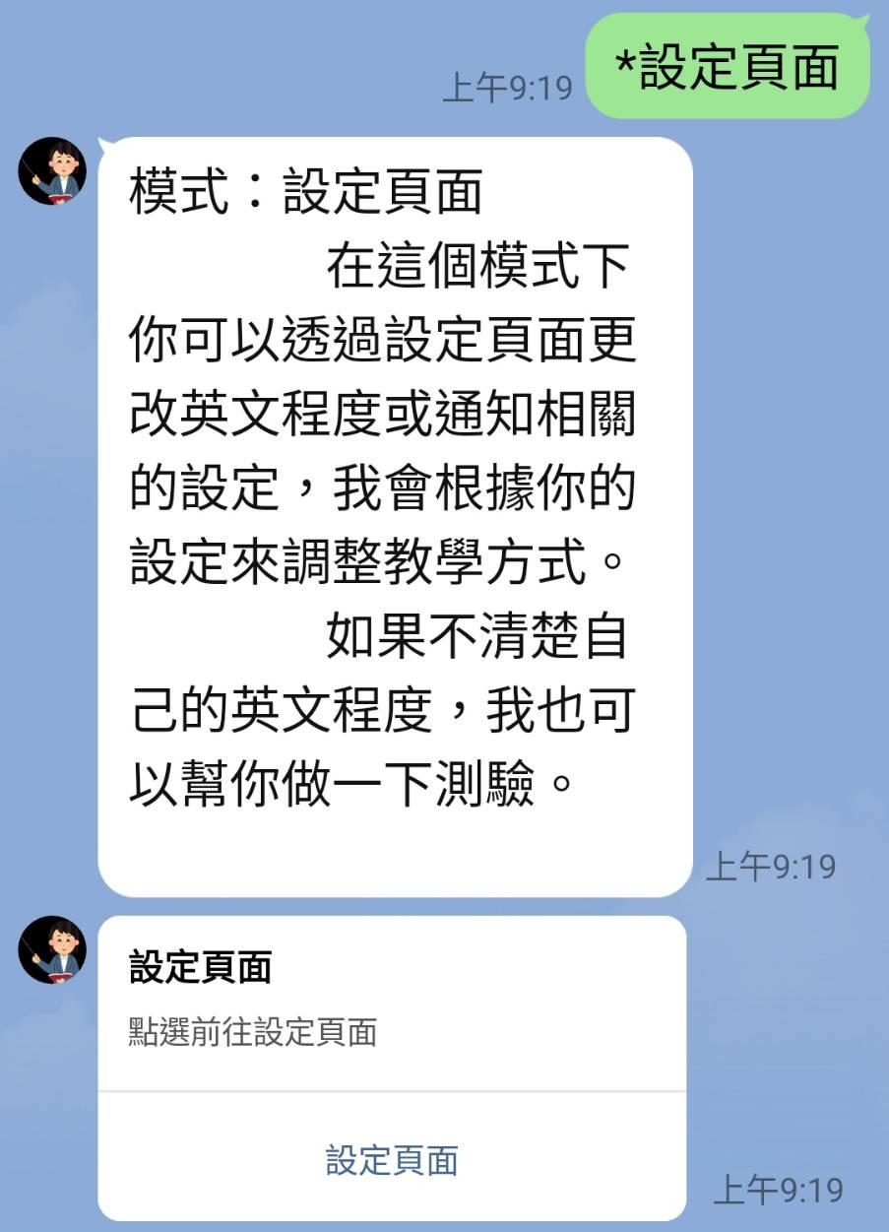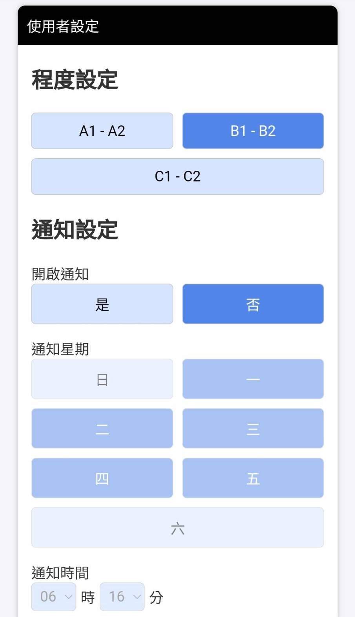

圖 5-9 設定頁面示意圖
使用者可以在程度設定中變更英語程度設置，讓聊天機器人根據使用者的英語程度進行教學與互動；也可以在通知設定開啟系統的主動通知，並設置通知時間(如圖 5-10 左)。當通知開啟，通知時間到時，聊天機器人便會主動通知使用者來學習英語(如圖 5-10 右，紅色方框標示出的訊息)。
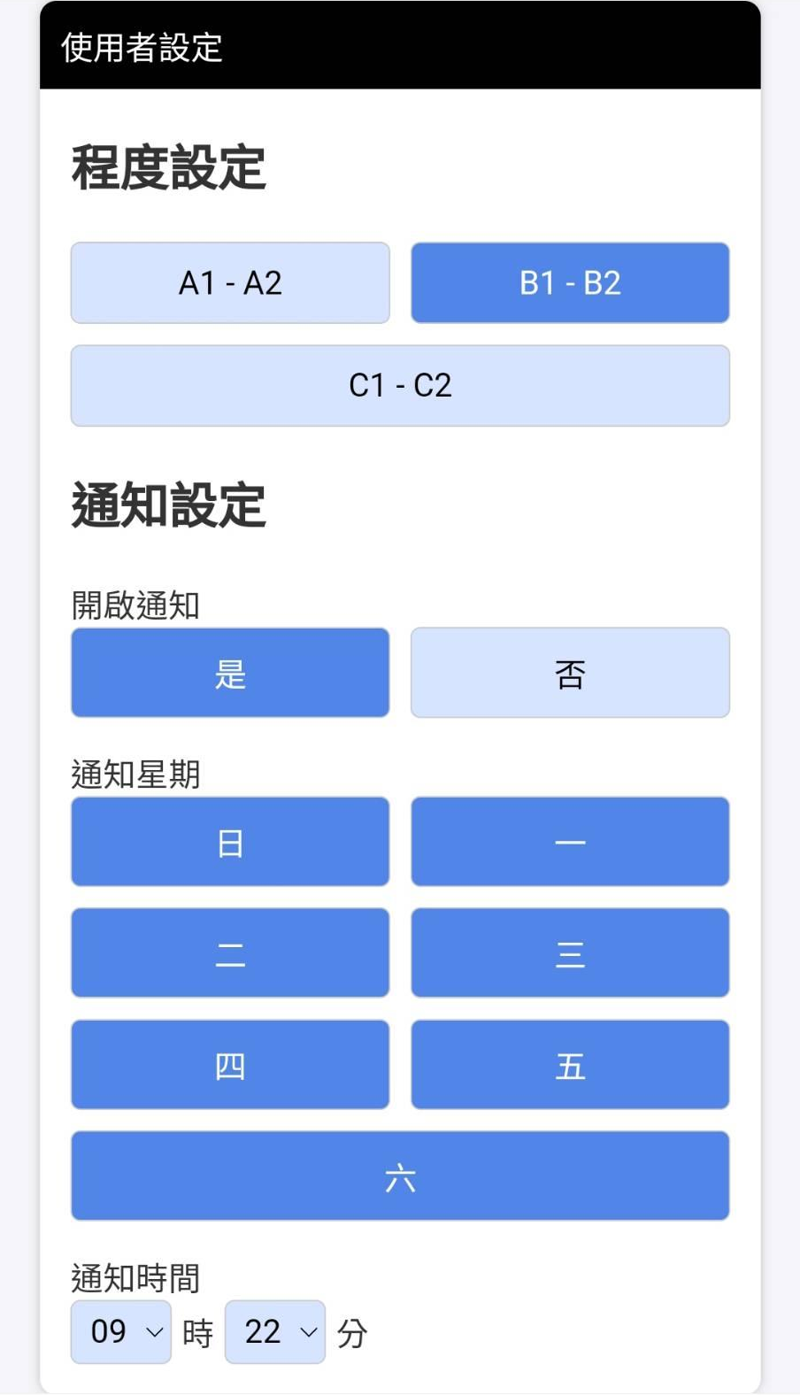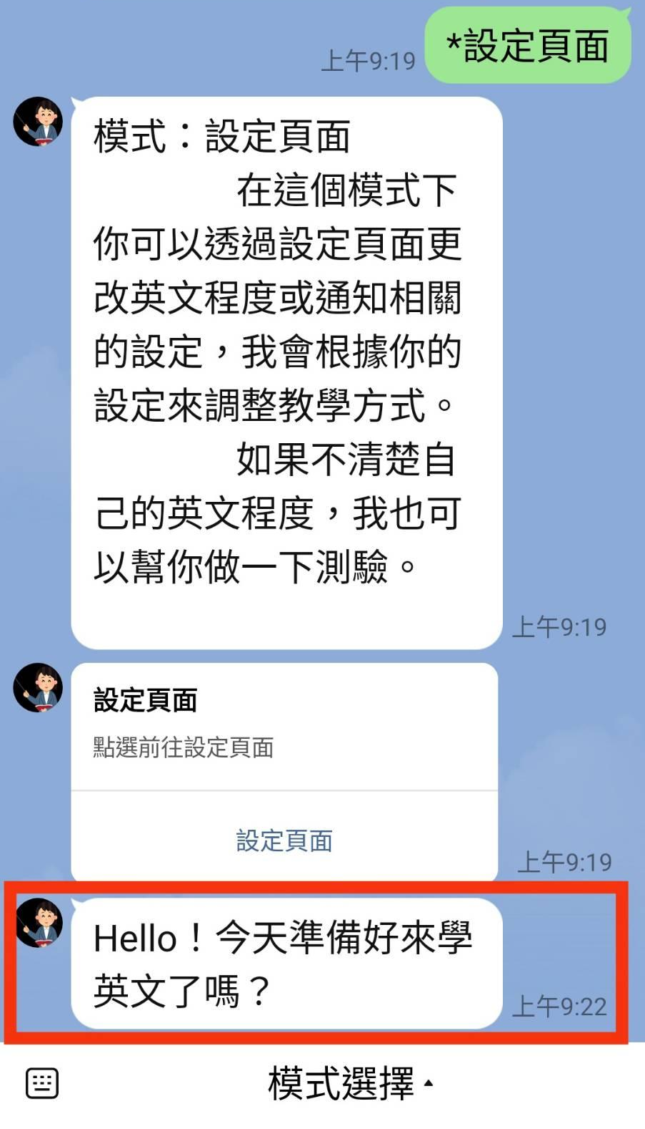

圖 5-10 通知設定與主動推播示意圖

5.6資源推薦
在資源推薦模式下，可以詢問英語相關學習資源，聊天機器人會透過檢索增強生成技術，根據向量資料庫所存有的資訊，推薦合適的資源給使用者(如圖 5-11 左)，並確保推薦資源的真實存在(如圖 5-11 右，聊天機器人推薦的第一個連結，是美國的國營國際廣播機構 VOA(Voice of America)所提供的英語教學影片)。
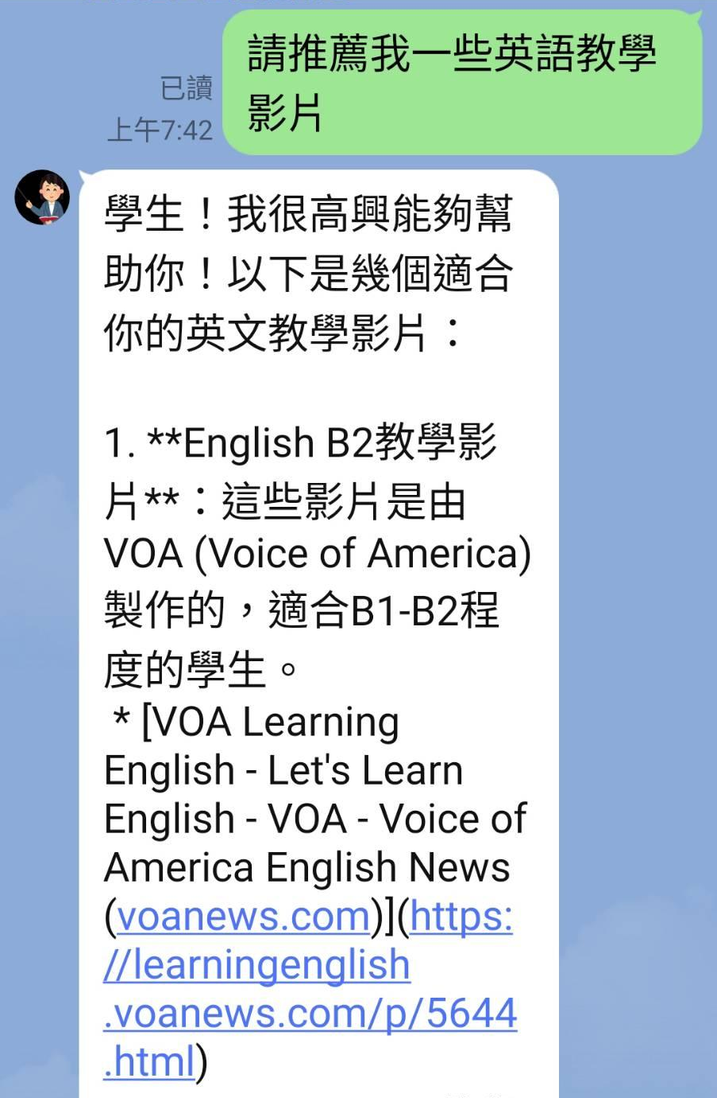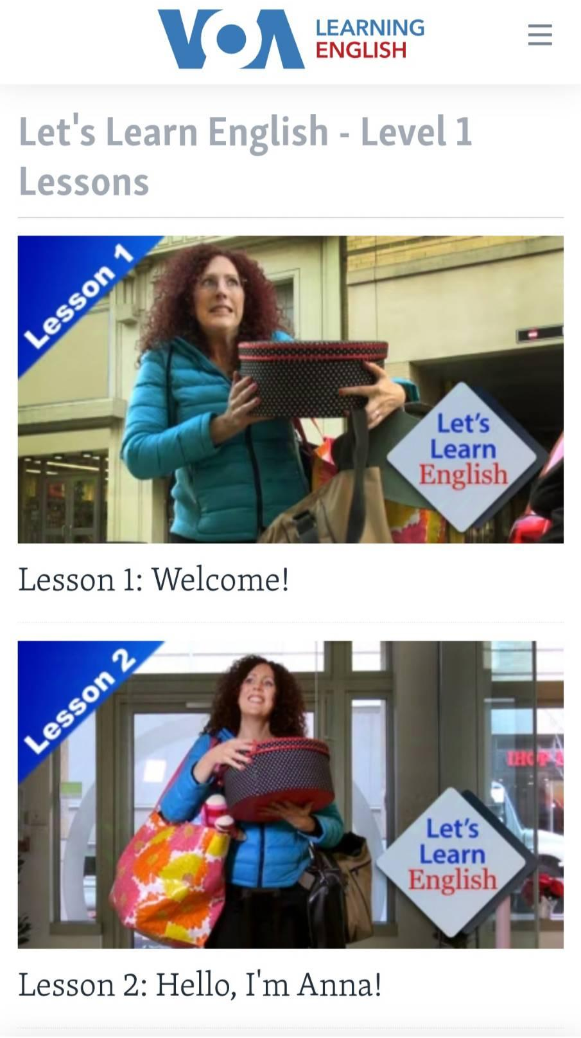

圖 5-11 資源推薦模式示意圖

6 結論與預期結果

6.1 預期結果
本研究整合多種深度學習模型，結合 LINE 聊天機器人，設計出的「AI 英語學習夥伴」可以協助使用者進行輕鬆的情境式英語學習；可以在文法教學、寫作建議、語音反饋以及資源推薦模式下，讓聊天機器人耐心、仔細地給予教導，或者推薦合適的學習資源，幫助使用者建立英語聽、說、讀、寫全方面的基礎；其多模態特性也可以讓使用者透過文字、語音和圖片來進行情境對話，模擬在日常生活中的英語使用，提升實用的英語會話能力。
本研究所設計的 AI 多模態英語學習系統，可以讓使用者隨時隨地，輕鬆自在的練習英語；不用害怕與真人對話講錯，或不知如何開口而產生尷尬。高度自由的通知設定功能，還能讓使用者自訂每日的主動推播通知時間，幫助使用者養成每日練習英語的習慣，令使用者能夠持之以恆地學習英語。
本系統製作完善時，將會把所有相關程式碼進行開源，期望語言學習領域的開發者們能夠共襄盛舉，幫助更多英語、乃至其他語言的學習者，創造出高效、友善又有趣的語言學習環境。

6.2 未來展望
語言的學習要是能夠結合自身的興趣、具體的目標以及明確的成長反饋，便可進一步加強學習的動力與成效；因此本研究希望未來可以讓這些深度學習模型也持續學習成長，使之更加了解使用者的興趣愛好或當前的流行趨勢，並且可以為使用者訂製專屬的學習計畫，結合遊戲化設計，讓使用者更加輕鬆愉快地學習英語。同時也可以再透過提示詞工程，或更換其他深度學習模型，幫助使用者學習其他語言。

7 參考文獻
[1] VASWANI, A. Attention is all you need. Advances in Neural Information Processing Systems, 2017. 檢自：https://arxiv.org/pdf/1706.03762
[2] RADFORD, Alec, et al. Robust speech recognition via large-scale weak supervision. In: International conference on machine learning. PMLR, 2023. p. 28492-28518. 檢自：https://arxiv.org/pdf/2212.04356
[3] KIM, Jaehyeon; KONG, Jungil; SON, Juhee. Conditional variational autoencoder with adversarial learning for end-to-end text-to-speech. In: International Conference on Machine Learning. PMLR, 2021. p. 5530-5540. 檢自：https://arxiv.org/pdf/2106.06103
[4] ALEXEY, Dosovitskiy. An image is worth 16x16 words: Transformers for image recognition at scale. arXiv preprint arXiv: 2010.11929, 2020. 檢自：https://arxiv.org/pdf/2010.11929
[5] LEWIS, Patrick, et al. Retrieval-augmented generation for knowledge-intensive nlp tasks. Advances in Neural Information Processing Systems, 2020, 33: 9459-9474. 檢自：https://arxiv.org/pdf/2005.11401v4
[6] SWELLER, John. Cognitive load theory. In: Psychology of learning and motivation. Academic Press, 2011. p. 37-76. 檢自：https://www.sciencedirect.com/science/article/abs/pii/B9780123876911000028
[7] BROWN, Tom, et al. Language models are few-shot learners. Advances in neural information processing systems, 2020, 33: 1877-1901. 檢自：https://proceedings.neurips.cc/paper/2020/hash/1457c0d6bfcb4967418bfb8ac142f64a-Abstract.html

8 需要指導教授指導內容

8.1 支援本研究所需之相關知識
以專業知識與經驗，支援學生獲取並理解設計、研發之相關技術、方法以及研究論文。

8.2 指導本系統功能完善與改良
在開發過程中，指出系統功能可改良之處，並以提供相關資訊，幫助學生克服、突破開發時所遇之困難與瓶頸，進而令學生能夠將系統製作得更加完善。

8.3 協助本系統績效評估
對本系統之功能設計、介面操作流程等使用者體驗進行整體測試，以及協助評估本系統之負載與維護等技術層面之穩定性與可靠性，並給予相應的建議。

8.4 輔導本研究計畫撰寫
提供學生撰寫本研究計畫之技巧與注意事項，提升計畫書撰寫效率及完整性。

8.5 引導本研究未來發展
與學生討論本研究相關領域之發展方向，以及新技術應用於本系統之擴展方法，引導學生對於本研究之未來發展做進一步的思考。

8.6 審核最終本研究計畫內容
審閱本研究之相關研究內容，指學生補足計畫內容之不足，並確保其正確性；使學生之研究內容更加完備、豐富且具可驗證性。

